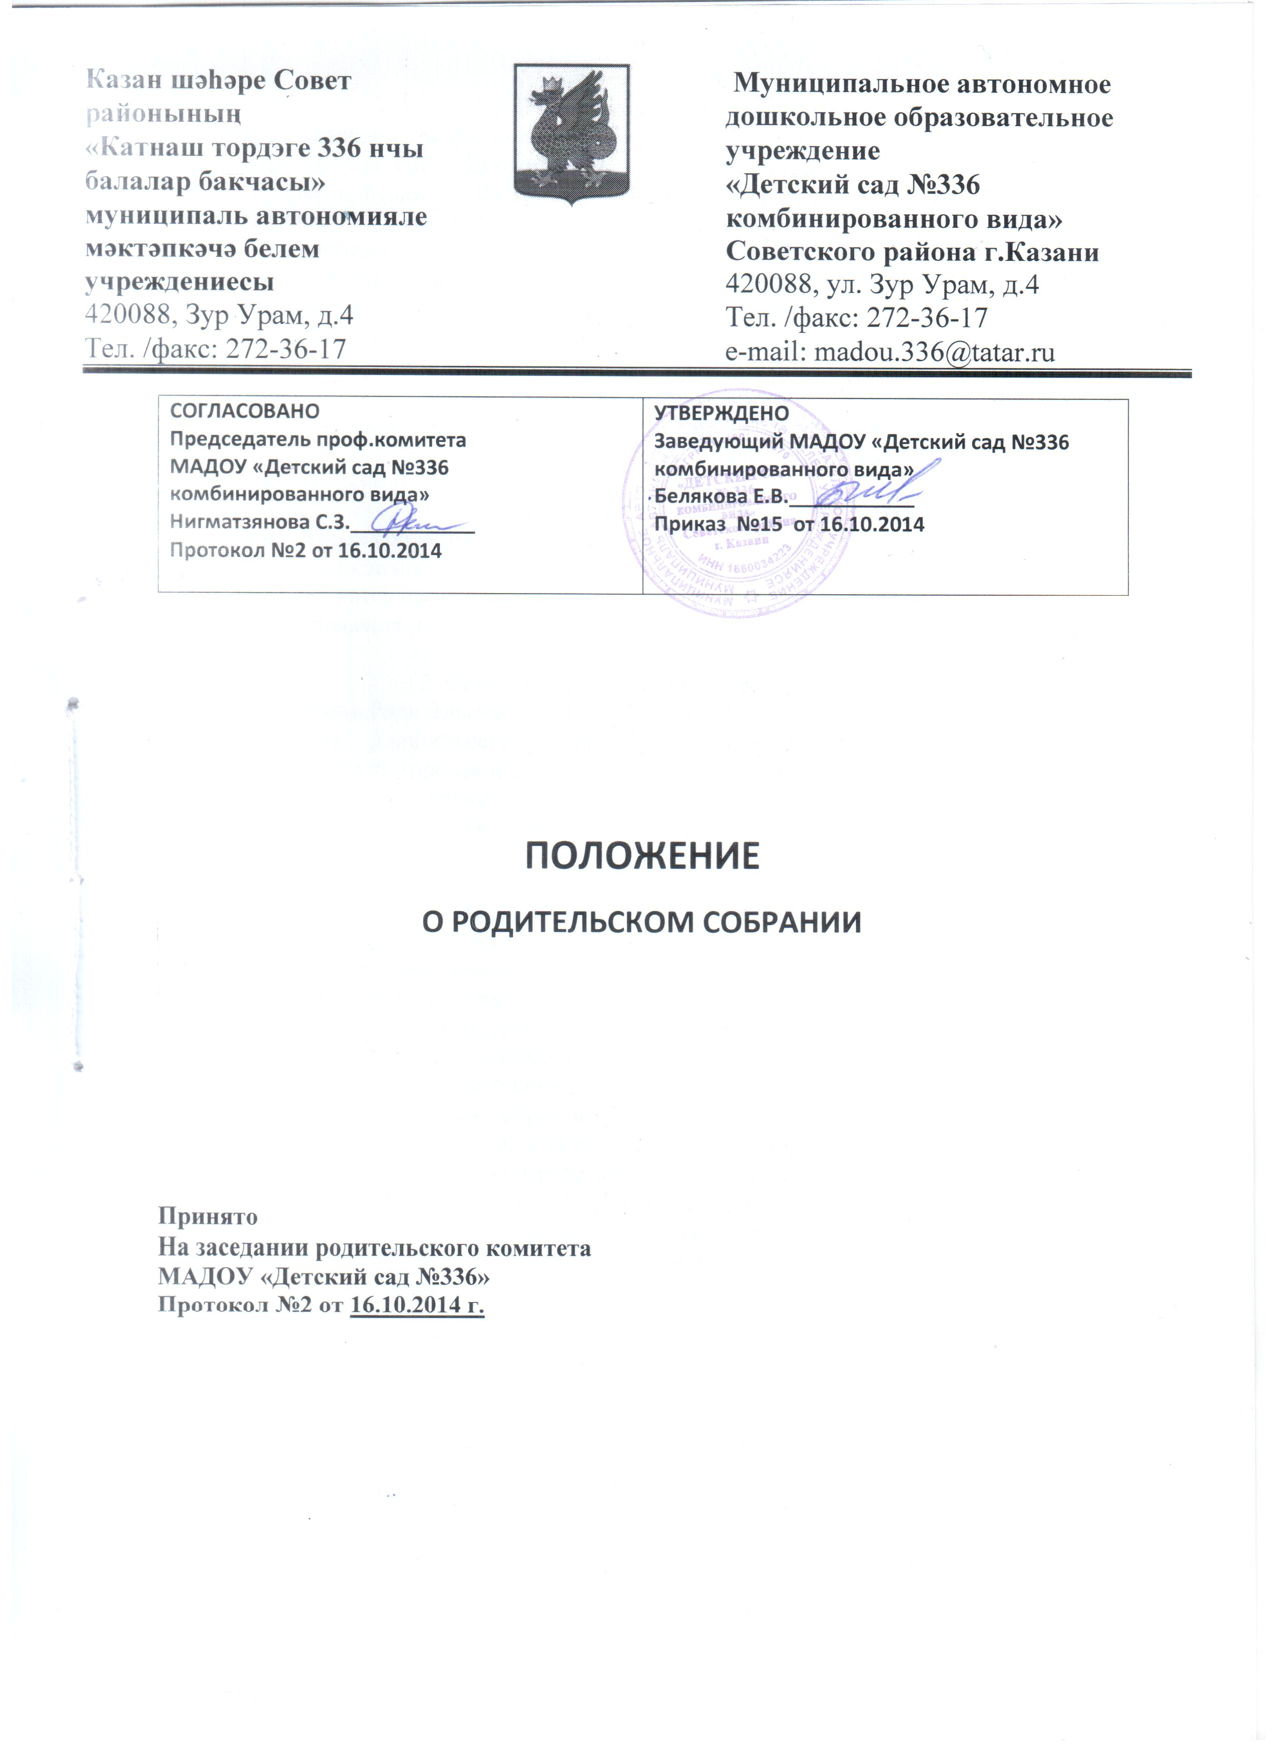
1. Общие положения
1.1. Настоящее положение разработано для муниципального автономного дошкольного образовательного учреждения «Детский сад №336 комбинированного вида» (далее - Учреждение) в соответствии с Федеральным законом «Об образовании в Российской Федерации» №273-ФЗ, Законом Республики Татарстан от 22.07.2013г. №68-З РТ «Об образовании», Семейным кодексом РФ, Порядком организации и осуществления образовательной деятельности по основным общеобразовательным программам - образовательным программам дошкольного образования, утвержденным приказом МОиН РФ от 30.08.2013г. №1014г., Уставом Учреждения.
1.2. Родительское собрание - коллегиальный орган общественного самоуправления Учреждения, действующий в целях развития и совершенствования образовательного и воспитательного процесса, взаимодействия родительской общественности и Учреждения.
1.3. В состав Родительского собрания входят все родители (законные представители) воспитанников, посещающих Учреждение.
1.4. Решения Родительского собрания рассматриваются на педагогическом совете и при необходимости на Общем собрании коллектива Учреждения.
1.5. Изменения и дополнения в настоящее положение вносятся Родительским собранием Учреждения и принимаются на его заседании.
1.6. Срок данного положения не ограничен. Данное положение действует до принятия нового.

2. Основные задачи Родительского собрания
2.1. Основными задачами Родительского собрания являются:
- совместная работа родительской общественности и Учреждения по реализации государственной, окружной, городской политики в области дошкольного образования;
- рассмотрение и обсуждение основных направлений развития Учреждения;
- обсуждение и утверждение дополнительных платных услуг в Учреждении;
- координация действий родительской общественности и педагогического коллектива Учреждения по вопросам образования, воспитания, оздоровления и развития воспитанников.

3. Функции Родительского собрания
3.1. Родительское собрание Учреждения:
- выбирает Родительский комитет Учреждения (группы);
- знакомится с Уставом и другими локальными актами Учреждения, касающимися взаимодействия с родительской общественностью, поручает Родительскому комитету Учреждения решение вопросов о внесении в них необходимых изменений и дополнений
- изучает основные направления образовательной, оздоровительной и воспитательной деятельности в Учреждении (группе), вносит предложения по их совершенствованию;
- заслушивает вопросы, касающиеся содержания, форм и методов образовательного процесса, планирования педагогической деятельности Учреждения (группы);
- обсуждает проблемы организации дополнительных образовательных, оздоровительных услуг воспитанникам, в том числе платных в Учреждении (группе);
- принимает информацию заведующего, отчеты педагогических и медицинских работников о состоянии здоровья детей, ходе реализации образовательных и воспитательных программ, результатах готовности детей к школьному обучению;
- заслушивает информацию воспитателей группы, медицинских работников о состоянии здоровья детей группы, ходе реализации образовательных и воспитательных программ, результатах готовности детей к школьному обучению, итогах учебного года (в том числе промежуточных - за полугодие);
- решает вопросы оказания помощи воспитателям группы в работе с неблагополучными семьями;
- вносит предложения по совершенствованию педагогического процесса в Учреждении (в группе);
- участвует в планировании совместных с родителями (законными представителями) мероприятий в Учреждении (группе) _ групповых родительских собраний, родительских клубов Дней открытых дверей и др.;
- принимает решение об оказании посильной помощи Учреждению (группе) в благоустройстве и ремонте его помещений, детских площадок и территории силами родительской общественности;
- планирует организацию развлекательных мероприятий с детьми сверх годового плана;

4. Права Родительского собрания
4.1. Родительское собрание имеет право:
- выбирать Родительский комитет Учреждения (группы);
- требовать у Родительского комитета Учреждению (группы) выполнения и (или) контроля выполнения его решений.
4.2. Каждый член Родительского собрания имеет право:
- потребовать обсуждения Родительским собранием любого вопроса, входящего в его компетенцию, если это предложение поддержит не менее одной трети членов собрания;
- при несогласии с решением Родительского собрания высказать свое мотивированное мнение, которое должно быть занесено в протокол.

5. Организация управления Родительским собранием
5.1. В состав Родительского собрания входят все родители (законные представители) воспитанников Учреждения (группы).
5.2. Родительское собрание избирает из своего состава Родительский комитет Учреждения (группы).
5.3. Для ведения заседаний Родительское собрание из своего состава выбирает председателя и секретаря сроком на 1 учебный год. Председателем, как правило, выбирают председателя Родительского комитета Учреждения (группы).
5.4. В необходимых случаях на заседание Родительского собрания приглашаются педагогические, медицинские и другие работники Учреждения, представители общественных организаций, учреждений, родители, представители Учредителя. Необходимость их приглашения определяется председателем Родительского комитета Учреждения (группы).
5.5. Общее Родительское собрание Учреждения ведет заведующий Учреждением совместно с председателем Родительского комитета Учреждения.
5.6. Родительское собрание группы ведет председатель Родительского комитета группы.
5.7. Председатель Родительского собрания:
- обеспечивает посещаемость родительского собрания совместно с председателями родительских комитетов групп;
- совместно с заведующим Учреждением организует подготовку и проведение Родительского собрания;
- совместно с заведующим Учреждением определяет повестку дня Родительского комитета;
- взаимодействует с председателями родительских комитетов групп;
- взаимодействует с заведующим Учреждением по вопросам ведения собрания, выполнения его решений.
5.8. Родительское собрание работает по плану, составляющему часть годового плана работы Учреждения.
5.9. Общее Родительское собрание собирается не реже 2 раз в год, групповое Родительское собрание - не реже 3 раз в год.
5.10. Заседания Родительского собрания правомочны, если на них присутствует не менее половины всех родителей (законных представителей) воспитанников Учреждения (группы).
5.11. Решение Родительского собрания принимается открытым голосованием и считается принятым, если за него проголосовало не менее двух третей присутствующих.
5.12. Организацию выполнения решений Родительского собрания осуществляет Родительский комитет Учреждения совместно с заведующим Учреждением или Родительский комитет группы.
5.13. Непосредственным выполнением решений занимаются ответственные лица, указанные в протоколе заседания Родительского собрания. Результаты докладываются Родительскому собранию на следующем заседании.

6. Взаимосвязи Родительского собрания
с органами самоуправления учреждения
6.1. Родительское собрание взаимодействует с Родительским комитетом Учреждения.

7. Ответственность Родительского собрания
7.1. Родительское собрание несет ответственность:
- за выполнение закрепленных за ним задач и функций;
- соответствие принимаемых решений законодательству РФ, нормативно-правовым актам.

8. Делопроизводство Родительского собрания
8.1. Заседания Родительского собрания оформляются протоколом.
8.2. В книге протоколов фиксируются:
- дата про ведения заседания;
- количество присутствующих;
- повестка дня;
- ход обсуждения вопросов, выносимых на Родительское собрание;
- предложения, рекомендации и замечания родителей (законных представителей), педагогических и других работников Учреждения, приглашенных лиц;
- решение Родительского собрания.
8.3. Протоколы подписываются председателем и секретарем Родительского собрания.
8.4. Нумерация протоколов ведется от начала учебного года.
8.5. Книга протоколов Родительского собрания нумеруется, прошнуровывается, скрепляется подписью заведующего и печатью Учреждения.
8.6. Книга протоколов Родительского собрания хранится в делах Учреждения 5 лет и передается по акту (при смене руководителя, при передаче в архив).
8.7. Тетрадь протоколов Родительского собрания группы хранится у воспитателей группы с момента комплектации группы до выпуска детей в школу.

